ԱՐԹԻԿ ՀԱՄԱՅՆՔԻ ՂԵԿԱՎԱՐ ԱՆԱՆ ՈՍԿԱՆՅԱՆԻ ՈՒՂԵՐՁԸ ՈՒՍՈՒՑՉԻ ՕՐՎԱ ԱՌԹԻՎ
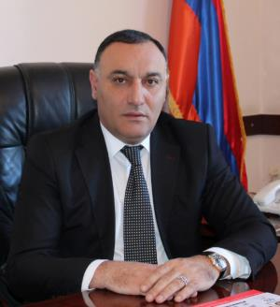
Սիրելի՛ ուսուցիչներ.
💐📚 Շնորհավորում եմ ձեզ Ուսուցչի օրվա կապակցությամբ:
Այս օրը կոչված է մեծարելու նրանց, ովքեր իրենց ամենօրյա աշխատանքով կերտում են մեր երկրի և համայնքի վաղվա օրը:
Մեր գալիքը կլինի այնքան պայծառ, որքան նվիրված ու ջանասեր կլինեն մեր ուսուցիչներն.
այդ առումով, կրկնակի է կարևորվում ուսուցչի դերը, բարձրանում նրա պատասխանատվության աստիճանը:
Ազգային հեռանկարի տեսանկյունից դժվար է գտնել ավելի բարդ, միաժամանակ ավելի պատվաբեր ու շնորհակալ գործ, քան աշակերտ կրթելու և հասարակության արժանապատիվ անդամ ձևավորելու առաքելություը:
Ձեր ամեն փոքր թվացող նվաճում դասասենյակում տասնամյակներ անց դառնալու է յուրաքանչյուր աշակերտի հաջողության գրավականը կյանքում և մասնագիտության մեջ:
💐📚Սիրելի՛ ուսուցիչներ,
կրկին շնորհավորում եմ Ուսուցչի օրվա առթիվ և մաղթում նորանոր ձեռքբերումներ,
առողջություն, բարեկեցություն, ամենայն բարիք ձեզ և ձեր ընտանիքներին:

